Муниципальное дошкольное образовательное учреждение

«Детский сад комбинированного вида № 25».

Мастер-класс для родителей

Мастер - класс
«Чудеса из манной крупы»

Подготовила:

воспитатель
Грачева Ирина Леонидовна

г. Заволжье
Рисование манной крупой – интересное и увлекательное занятие. Заниматься этим веселым делом можно не только в детском саду, но и дома всей семьёй. Созданные работы могут быть подарены в качестве подарка или оставлены дома, как дополнение к интерьеру.
.

Материалы для работы
• Поднос;
• Цветные мелки;
• Лак для волос;
• Копировальная бумага;
• картон или плотный ватман;
• клей ПВА;
• кисти разных размеров;
• простой карандаш;
• ластик;
• гуашь, краски;
• манная крупа;
• банка с водой.

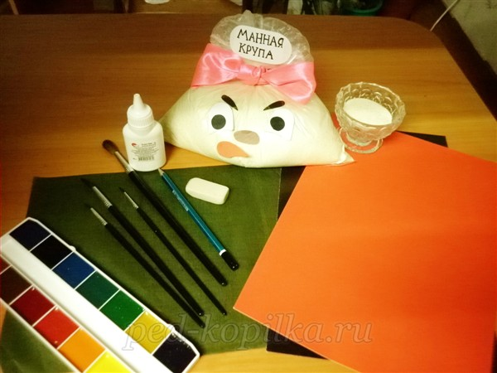

Рассказать об этом виде рисования и показать, мне поможет удивительная история.

«Однажды собрались на столе вроде бы ничем не связанные между собой предметы: «Работяги дружные. Эти вещи нужные!»
Все они лежали, с интересом разглядывая друг друга, но вдруг послышался тоненький шелестящий голосок, который был чем – то недоволен – это была Манная крупа. Она все больше начинала ворчать и возмущаться:
- Вот вы, все такие нужные и важные вещи! Вы людям помогаете выполнять серьёзную работу!
А я! Я только крупа, нужна для каши, меня съедят и тут же забудут! Как это обидно и досадно!
Как вы думаете, что мне оставалось делать? Я, конечно же, вмешалась в этот разговор и постаралась объяснить Манной крупе, как она хороша и полезна не только в манной каше.
- Ты не поверишь, Манная крупа, но с помощью тебя можно рисовать яркие и незабываемые рисунки! Смотри!

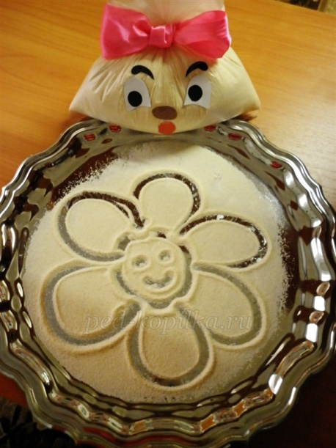
1 способ. Рисование на подносе (для детей раннего возраста). Насыпьте слой манки толщиной примерно 2-3 мм на поднос. Разровняйте. Далее можно изобразить простые фигуры, проводя пальцем: круг, треугольник, цветок, солнышко и т. д.

2 способ. Следующий способ рисования манной крупой предполагает использования клея ПВА. Для начала нужно с помощью белого карандаша нарисовать рисунок
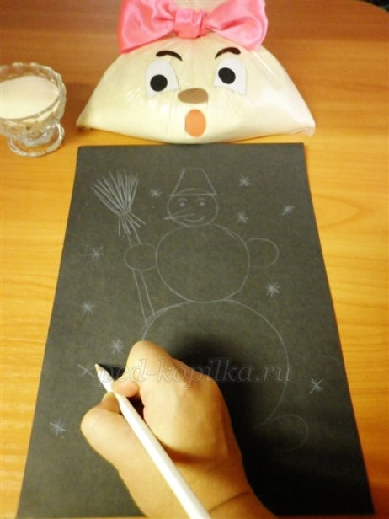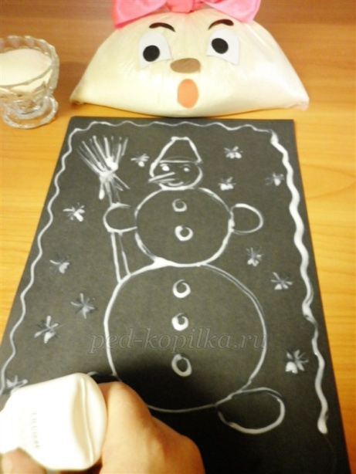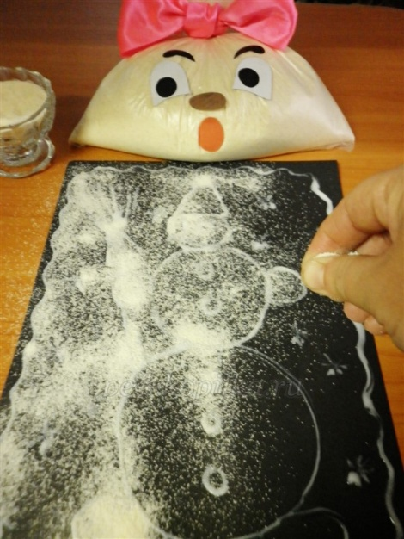
С помощью клея ПВА прорисовать контуры рисунка.

Берем манную крупу и рассыпаем по рисунку, с уже нанесенным клеем.

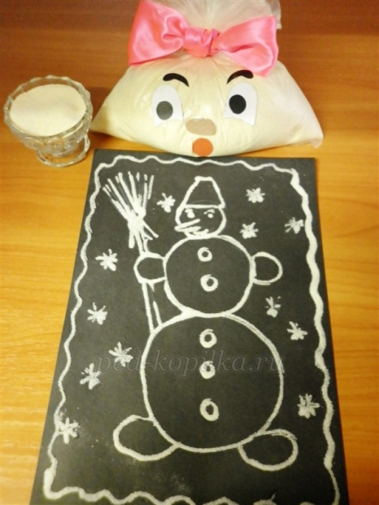
Высохший лист нужно легко встряхнуть, чтобы не приклеенные крупинки осыпались. Вот, что получилось!

3 способ. Рисование подкрашенной манной крупой. Окрасить манную крупу можно зеленкой, йодом, но, не добавляя много воды, чтобы не получилась каша. Также можно раскрошить грифель простого или цветных карандашей на листе бумаги и растереть в нем крупу до тех пор, пока она не окрасится. Нежные оттенки получатся при смешивании крупы с измельченными разноцветными мелками. Еще можно слегка обжарить манку на сковороде.
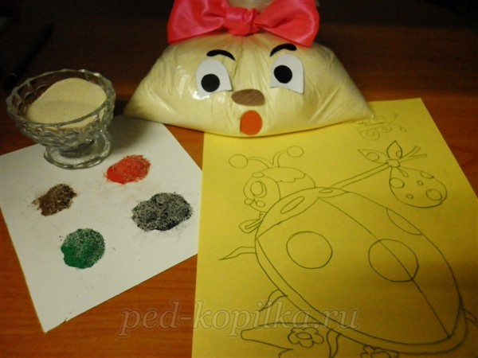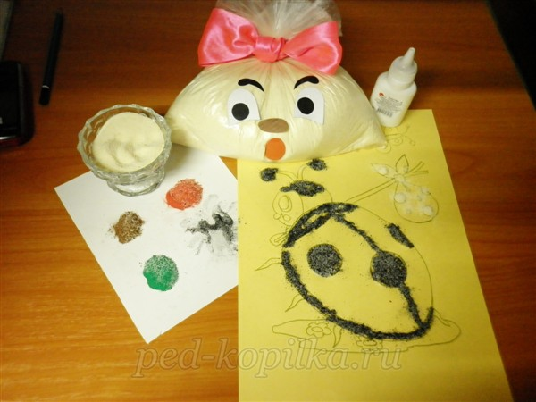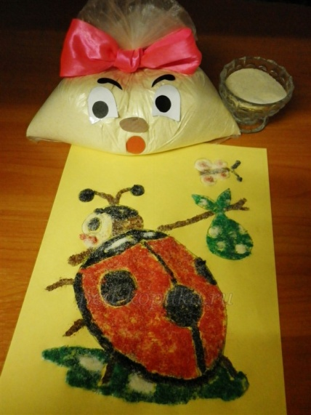
Итак, подкрашенная манная крупа готова. Рисунок приготовили с помощью копировальной бумаги.
На отдельные части рисунка наносим клей и посыпаем его заранее подкрашенной крупой. Работу лучше начинать с более мелких деталей!

Вот такая получилась яркая картинка!

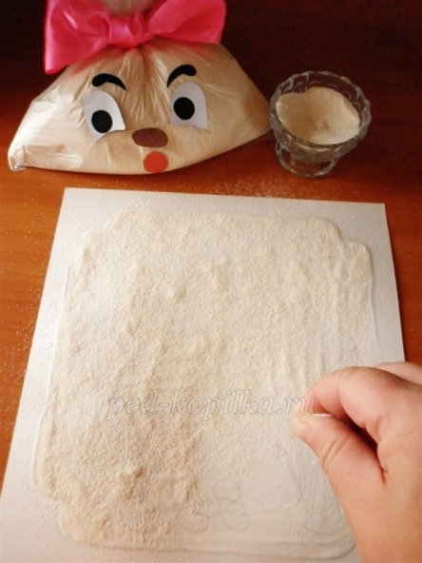
4 способ. Рисование красками по манной крупе. Выбираем сюжет будущего рисунка.
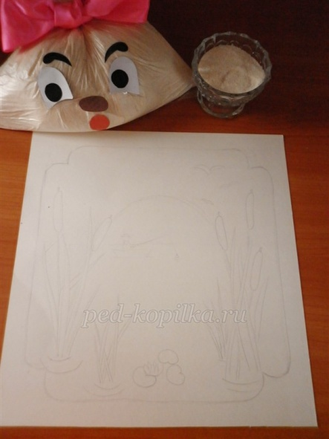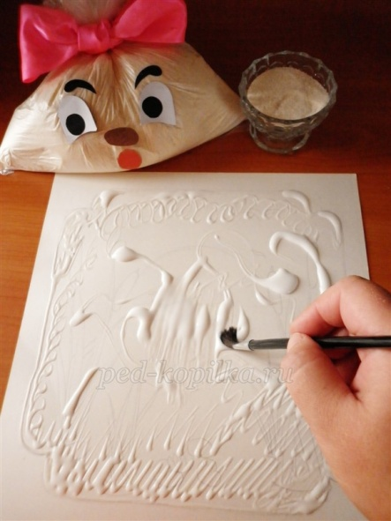
Нанесем на картон кистью слой клея.

Пока клей не высох, насыпаем сверху густой слой манной крупы равномерным слоем. После этого, нужно дать просохнуть картине. Высохший лист нужно легко встряхнуть, чтобы не приклеенные крупинки осыпались. Теперь лист готов к покраске.

Однако нужно помнить, что получить рисунок с четкими контурами у вас не получиться из-за неровной фактуры поверхности
(получается эффект - рисования по мокрому листу). Можно сделать легкий набросок кистью (подмалевок) или слегка приподнять картон (если он белого цвета) для того, чтобы увидеть набросок. После этого подготовьте краски и можно приступать к рисованию.

После выполнения работы, когда она совсем высохнет, картину нужно покрыть лаком, чтобы крупа держалась.
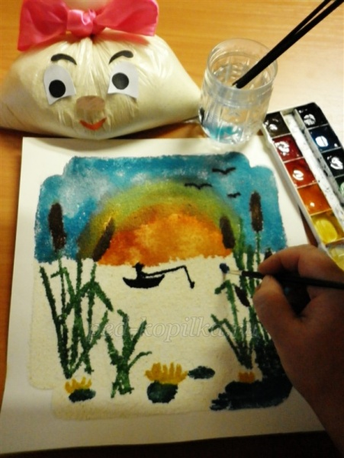
Довольная осталась Манная крупа, заулыбалась! Поняла она свою важность и нужность, обещала больше никогда не ворчать и не жаловаться! Вот на такой доброй ноте хотелось бы закончить свою удивительную историю!

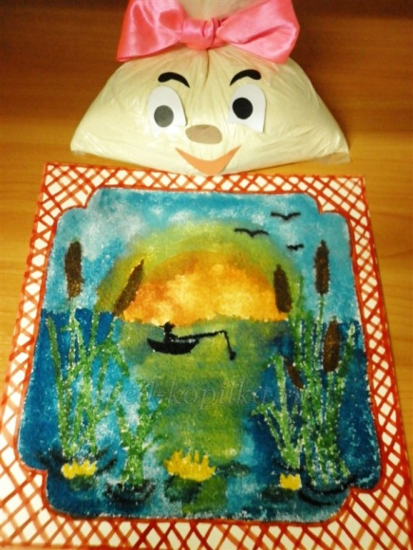
Буду рада если кого – нибудь заинтересует этот необычный вид рисования!
Желаю всем творческих успехов!

